ПАМЯТКА
Жить или курить - выбирайте сами!

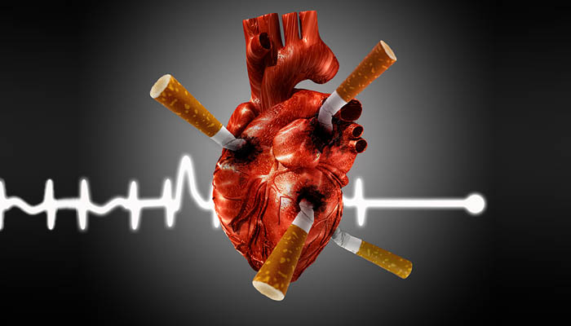
По данным Всемирной организации здравоохранения (ВОЗ) курение табака является одной из самых значительных угроз для здоровья человека, нанося комплексный вред основным системам организма - сердечно- сосудистой, пищеварительной, дыхательной. Приводит к развитию онкологических и других заболеваний.
Главным губительным для организма веществом в табачном дыме является никотин. При систематическом поглощении небольших доз именно он формирует привычку, вызывает психическую и физическую зависимости. При вдыхании уже через 5-7 минут обнаруживается в мозге и воздействует подобно наркотическому веществу. В легких человека с никотиновой зависимостью оседают и накапливаются смолы, способствующие развитию заболеваний дыхательной системы. Регулярное заглатывание слюны с продуктами распада никотина способствует развитию заболеваний полости рта, пищевода, желудка и двенадцатиперстной кишки. Вызывает такие заболевания как артериальная гипертония, атеросклероз, аритмия, ишемическая болезнь сердца, гингивит, стоматит и т.д.
Подростковое курение особенно опасно, так как отрицательно сказывается на формировании и развитии молодого организма. Пагубная привычка у юных курильщиков приводит к таким последствиям как: ухудшению остроты зрения, истощению нервных клеток, отрицательному воздействию на кожные покровы, проявляющиеся появлением угрей, себореи, изменению оттенка кожи, задержке роста, пародонтозу, желтизне зубов, кариесу и т.д.

Помимо табака, существенную проблему в современном мире представляют электронные системы доставки никотина (ЭСДН) или продуктов, не являющихся никотином - «вейпинг», получивших наибольшую популярность среди подростков и лиц молодого возраста. Согласно информации представленной ВОЗ, ЭСДН или электронные сигареты, продуцируют аэрозоль путем нагревания раствора, который вдыхает пользователь. Основными компонентами раствора, помимо никотина, являются пропиленгликоль с глицерином и ароматизаторы, которые, отнюдь, не безвредны, а при нагревании раствора усиливают отрицательное воздействие. Кроме того, чтобы достигнуть насыщения никотином, пользователи вынуждены совершать глубокие вдохи и удлинять время воздействия, что приводит к усилению негативного влияния на растущий организм.

Пассивное курение табака оказывает такое же отрицательное влияние на организм некурящего человека, как и на организм курильщика. Дым от сигарет действует на окружающих на расстоянии до 10 метров. Если табачным дымом дышит ребёнок, он получает гораздо больше опасных веществ, чем взрослый.
Необходимо оградить детей и подростков, беременных женщин и женщин репродуктивного возраста от использования ЭСДН и табачных изделий, т. к. воздействие никотина на плод, а также на организм подростка имеет долгосрочные потенциальные последствия для развития мозга. Курение является одной из наиболее распространенных и массовых в мировом масштабе привычек, наносящих вред, как здоровью отдельного человека, так и обществу в целом. Курить или нет - выбор за тобой!

Филиал ФБУЗ «ЦГ и Э в РО»
в г. Ростове-на-Дону

